UR-100 Electrum
艳阳金光

日内瓦，2021年8月30日 -- 天然金银合金 (electrum)自古已被誉为大自然的瑰宝，古希腊人、美洲印第安人及古埃及人对之极为珍爱，世上最古老的钱币亦是以之铸造。华贵的金银合金虽然光泽迷人，但后来却逐渐被人遗忘，静待再次发光发亮的一刻… 今日URWERK推出的新作UR-100 Electrum披上合金外衣，绽放艳阳金光！

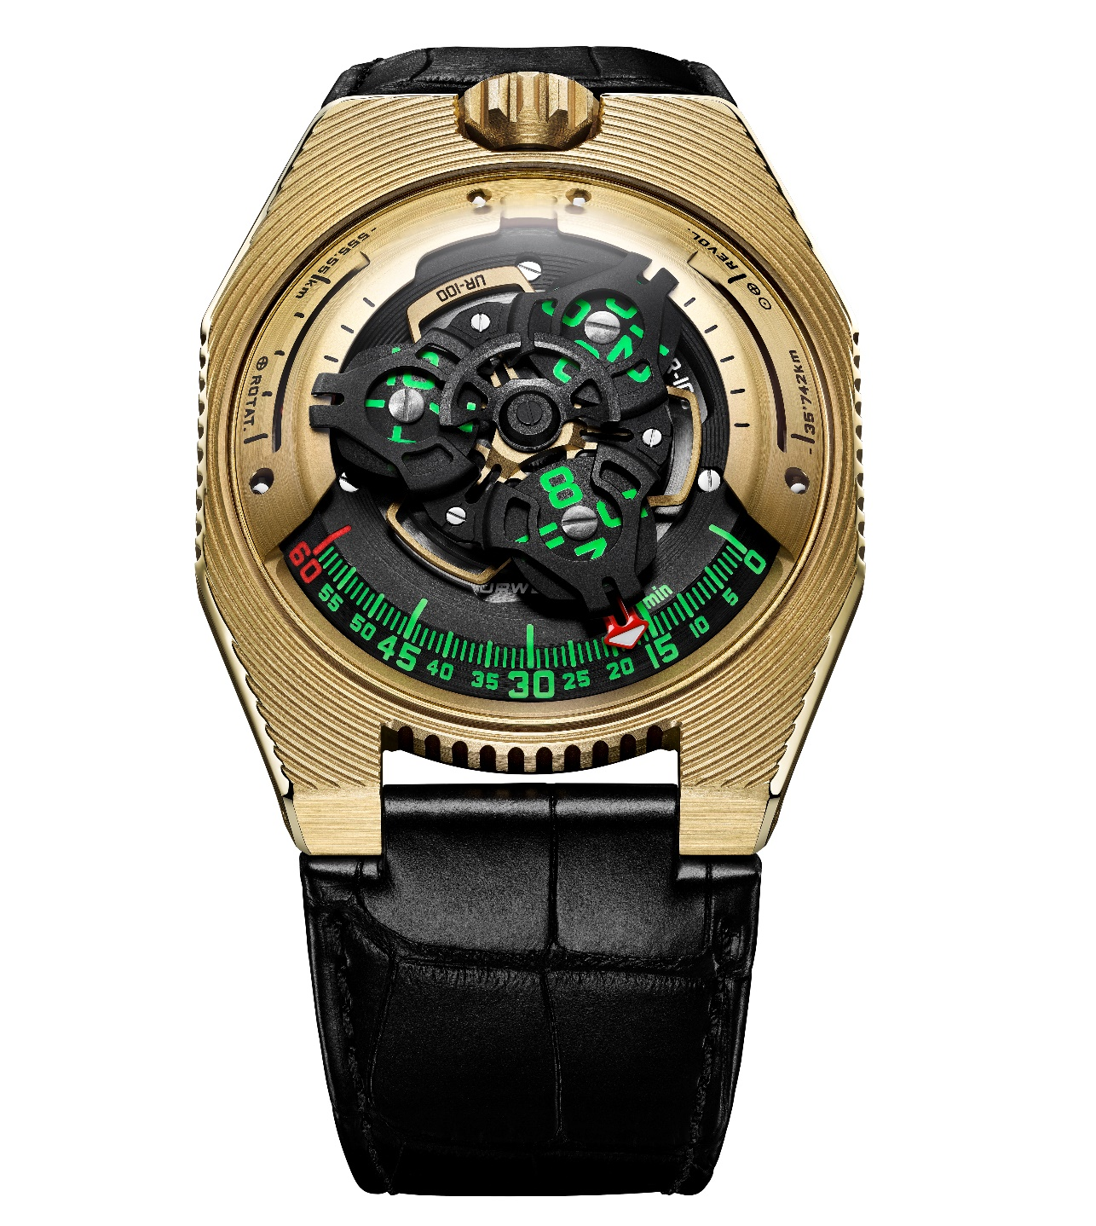

UR-100系列最新版本UR-100 Electrum限量25枚，表壳以金钯合金 (gold and palladium alloy) 制作，绽放阳光般的金黄光泽，并有精致的弧形坑纹装饰，这独特设计出自品牌联席创办人兼设计师Martin Frei手笔，他解释说：「大家可以从不同的角度理解表壳的坑纹装饰，对我而言，它可以是古希腊露天剧场的石级、Iris van Herpen设计的衫裙上的优美皱褶、亦可以是被时间洪流刻蚀的荒茫大地甚至是传统日本和服的青海波花纹，这设计旨在启发大家对时间及感观的想象。」
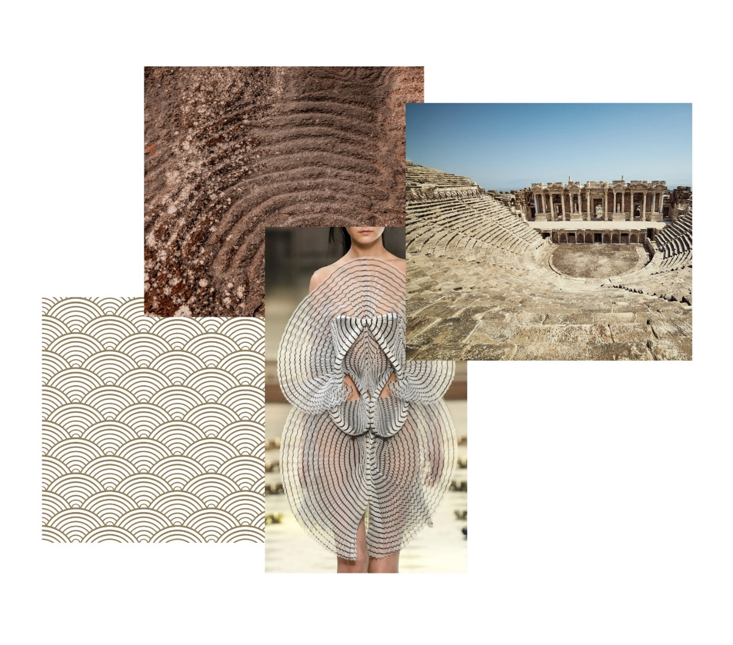
UR-100 Electrum腕表如同黄金舞台，上演一幕时间韵律之舞：URWERK最有代表性的漫游卫星时间显示技术，三个卫星小时转头连着箭头形分钟指针沿着分钟刻度滑行，到60分钟位置后继续推进，9时位置的刻度显示分针滑行的20分钟内地球赤道已自转了555公里，3时位置刻度另一支指针正显示地球绕太阳公转的速度，在20分钟内转动了35,740公里；小时数字及分钟刻度有荧光绿色夜光，指示公里刻度的箭头形指针有白色夜光。
另一位联席创办人兼首席制表师Felix Baumgartner表示：「家父 Geri Baumgartner是著名古董钟表修复专家。这表的灵感来自他给我的一个古董钟 -- 那钟由Gustave Sandoz为1893年世界博览会制作，显示的却非时间，而是地球赤道自转的距离。Martin Frei绞尽脑汁用UR-100表盘表达这种显示概念 -- 我认为这腕表既实在又抽象地表达人类在地球上的处境，人处身在特定的时间及位置会觉得地球静止不动，但其实地球一直转动不息。」
弧形表镜下可见UR 12.01机芯驱动三个漫游卫星小时转头连着箭头形分钟指针沿着0至60分钟刻度滑行，正揭示时间的奥秘…

UR-100 Electrum 腕表 - 限量25枚
技术规格

机芯
机芯类型 | UR 12.01 自动上链机芯，扁平涡轮叶及行星齿轮装置调节摆陀上链速度
宝石 | 39颗
振频 | 每小时 28,800 次 (4Hz)
动力储备 | 48 小时
物料 | 铝金属卫星小时转头由日内瓦十字轮驱动  钛金属卡罗素，三重ARCAP底板
修饰 | 鱼鳞纹打磨，喷砂打磨，珠击打磨，圆点打磨，倒角螺丝头  SuperLumiNova夜光小时数字及分钟刻度
显示 | 卫星小时及分钟，地球赤道自转20分钟的距离，地球公转20分钟的距离
表壳：
物料 | 缎面打磨 18K 2N Electrum黄金
尺寸 | 41毫米(阔) x 49.7毫米(长) x 14毫米 (厚)
表镜 | 透明蓝宝石玻璃
防水 | 约3ATM (30米)
表带 | 皮革表带
订价 | 62,000瑞士法郎 (未连税)

_____________________

传媒联络:
Yacine Sar女士
电话: +41 22 900 2027
电邮: yacine@urwerk.com
https://www.urwerk.com/press

